6. Susza/upał.
6. Susza/upał.

Lp. | Zagrożenie | Przyczyny/Typy | Ocena ryzyka | Mapa ryzyka | Mapa  zagrożenia
6 | Susza to długotrwały okres bez opadów atmosferycznych lub z nieznacznym opadem w stosunku do średnich wieloletnich wartości. Susze różnią się od  większości katastrof naturalnych rozpoczynających się nagle, w ściśle określonym momencie i mających szybki oraz gwałtowny przebieg. Na ogół trudno jest  określić dokładnie, jaki jest zasięg terytorialny suszy oraz kiedy zaczyna się lub kończy.  Upał - pojęcie meteorologiczne opisujące stan pogody, gdy temperatura powietrza przy powierzchni ziemi przekracza +30°C. | W powiecie najwyższa temperatura powietrza występuje od czerwca do września.  Wyróżnia się następujące kategorie suszy:  - susza atmosferyczna – występuje gdy przez co najmniej 20 kolejnych dni nie występują opady deszczu, definiowana jest zwykle przez porównanie wysokości opadów w danym momencie do średnich wieloletnich opadów w tym miejscu dlatego też definicja suszy jest odmienna dla każdego regionu,  - susza glebowa (rolnicza) – niedobór wody w glebie, będący następstwem przedłużającej się suszy atmosferycznej,  - susza hydrologiczna – straty w zapasach wody w głębszych warstwach gleby, spowodowane przedłużającym się niedoborem opadów, objawia się zmniejszeniem odpływu wód gruntowych do wód powierzchniowych i zmniejszeniem przepływu wody w rzekach (tzw. niżówki w rzekach).  Meteorologiczna klasyfikacja suszy glebowej:  a) Brak objawów suszy.  b) Susza – występuje wówczas, gdy:  co najmniej przez okres kolejnych 20 dni niedobory opadu stanowią mniej niż 75% normy, w śród nich w ciągu jednej dekady opady stanowią jedynie ≤ 30% normy, temperatura średnia dobowa utrzymuje się w tym czasie co najmniej o 1.0⁰C ponad normę, czas trwania godzin ze słońcem stanowi > 110% normy.  c) Susza silna – występuje wówczas, gdy: co najmniej przez okres 4 kolejnych dekad niedobory opadu stanowią mniej niż 75% normy na tych samych obszarach, a przez 20 dni stanowią jedynie ≤30% normy, temperatura średnia dobowa utrzymuje się w tym czasie co najmniej o 1.0⁰C  ponad normę, a maksymalna dobowa w ciągu 10 dni >25⁰C, czas trwania godzin ze słońcem w miesiącu stanowi 120% normy.  d) Susza głęboka – występuje wówczas, gdy: co najmniej przez 6 kolejnych dekad niedobory opadu stanowią mniej niż 75% normy na tych samych obszarach, a wśród nich przez 3 dekady stanowią jedynie ≤ 30% normy, temperatura średnia dobowa utrzymuje się w tym czasie co najmniej o 1.0⁰C ponad normę, a maksymalna dobowa > 25⁰C utrzymuje się w ciągu 15 dni, czas trwania godzin ze słońcem w miesiącu stanowi > 120% normy. | Średnie | LUDNOŚĆ:  - negatywne skutki dla zdrowia ludzi, zwłaszcza osób starszych, dzieci, osób cierpiących na schorzenia układu krążenia,  - obniżenie poziomu wód podziemnych i brak wody w studniach przydomowych,  - zwiększona zachorowalność społeczeństwa będąca wynikiem udaru słonecznego, zasłabnięć, zawałów, itp.  - zamknięcia szkół, szpitali i urzędów administracji publicznej.  GOSPODARKA/MIENIE/INFRASTRUKTURA:  - zakłócenia w funkcjonowaniu infrastruktury, zwłaszcza transportu kolejowego i drogowego. Upały mogą spowodować uszkodzenia nawierzchni dróg wykonanych z masy mineralno – bitumicznej i szlaków kolejowych (wypaczenia szyn) co w konsekwencji może doprowadzić do katastrof komunikacyjnych,  - zniszczenie hodowli i zbiorów w gospodarstwach rolnych, w tym:  - osłabienie ekonomiczne przemysłu spożywczego,  - wzrost cen produktów spożywczych,  - wypłata odszkodowań,  - zakłócenia w dostawach energii elektrycznej (uszkodzenia sieci spowodowane wysoką temperaturą). Przeciążenie sieci elektroenergetycznych w związku z wykorzystywaniem urządzeń i systemów klimatyzacji i chłodzenia, zwłaszcza w dużych aglomeracjach miejskich.  ŚRODOWISKO:  - zagrożenie śmiertelnością zwierząt i powstawania ognisk epidemicznych,  - wysokie temperatury będą sprzyjać powstawaniu przestrzennych pożarów lasów,  - przesuszenie gleby i straty w rolnictwie,  - niski poziom wód w ciekach wodnych, do których odprowadza się ścieki może spowodować wysokie skażenie środowiska. | Obszar całego powia-tu szczególnie na terenach rolniczych, na których prowadzi się uprawę.

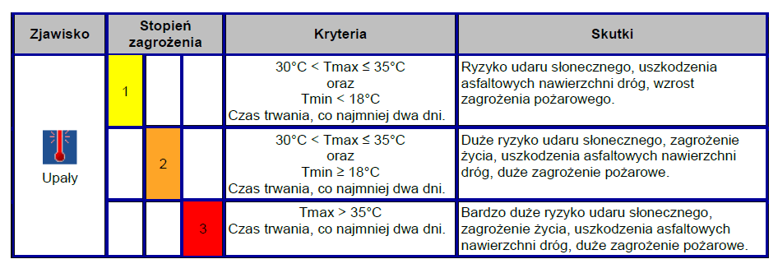
Klasyfikacja stopni zagrożeń groźnych zjawisk meteorologicznych (IMGW)

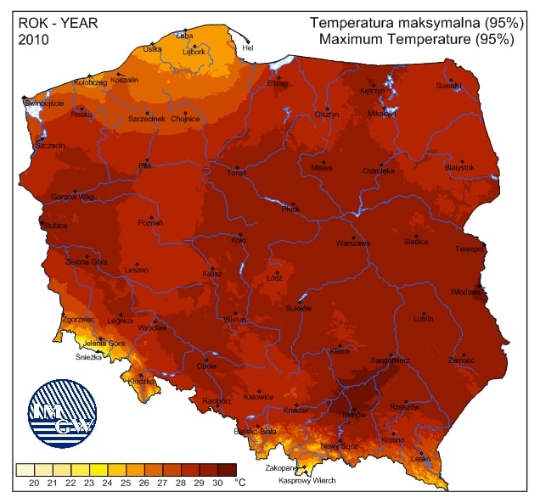
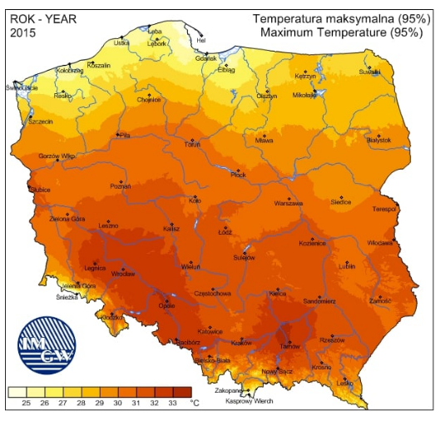
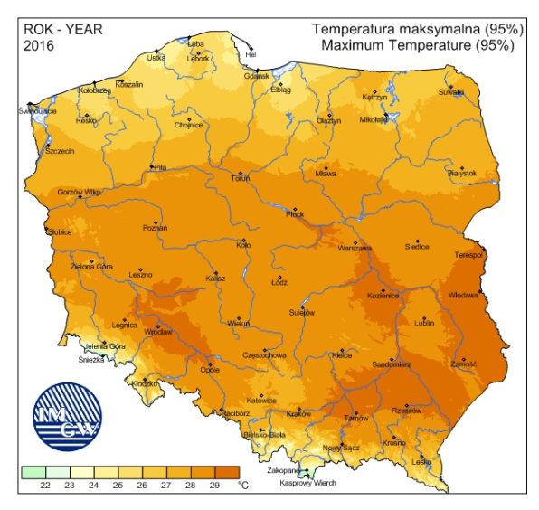

H. Lorenc, M. Ceran, M. Mierkiewicz, M. Sasim, A. Wita, Susza w Polsce – 2006 rok (przyczyny, natężenie, zasięg, wnioski na przyszłość), Raport Instytutu Meteorologii i Gospodarki Wodnej.
http://klimat.pogodynka.pl/p

